LỜI GIẢI BÀI TẬP TỰ LUYỆN
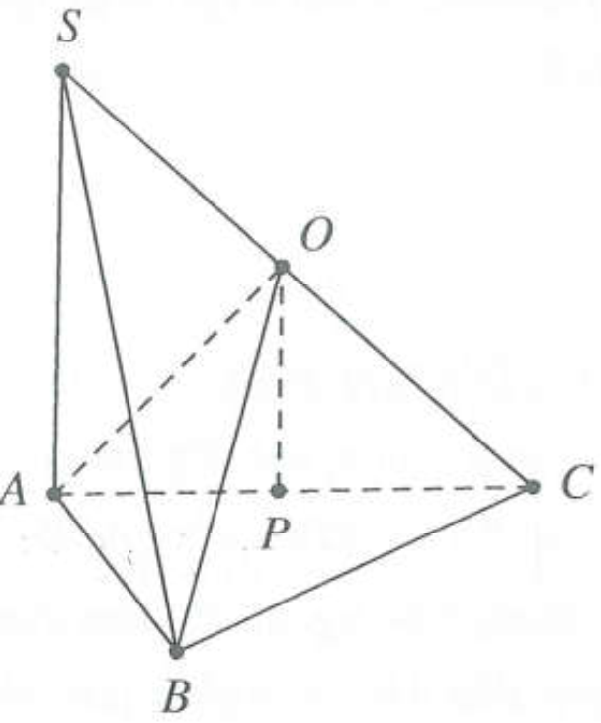
Câu 1: Gọi P là tâm đường tròn ngoại tiếp
Trục đường tròn ngoại tiếp cắt SC tại O.
Ta có
Vậy O là tâm mặt cầu qua các điểm
Chọn D.

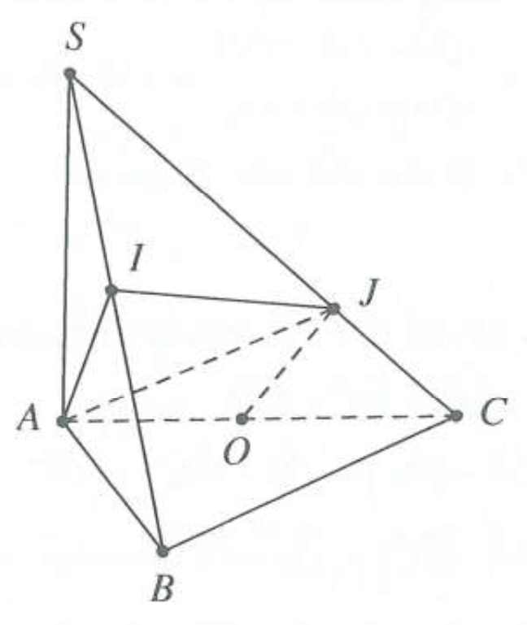
Câu 2: Gọi O là trung điểm của AC.
Ta có
Từ
Mà
Vậy O là tâm mặt cầu cần tìm. Chọn A.
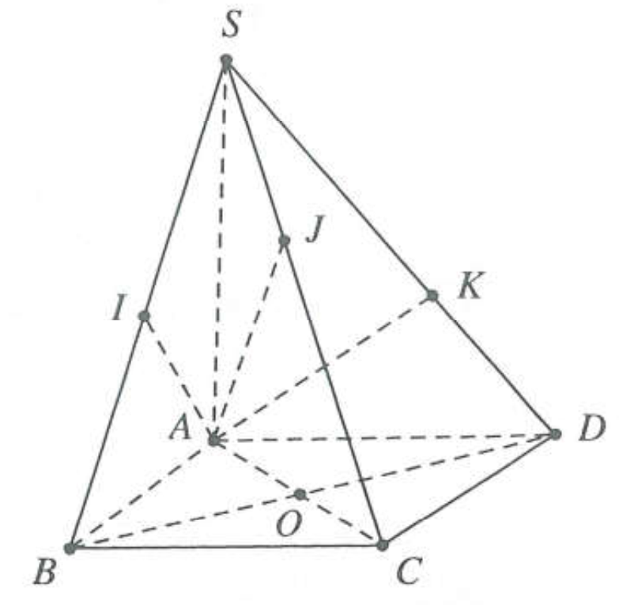
Câu 3: Gọi O là tâm của hình vuông ABCD.
Ta có
Tương tự
Mà
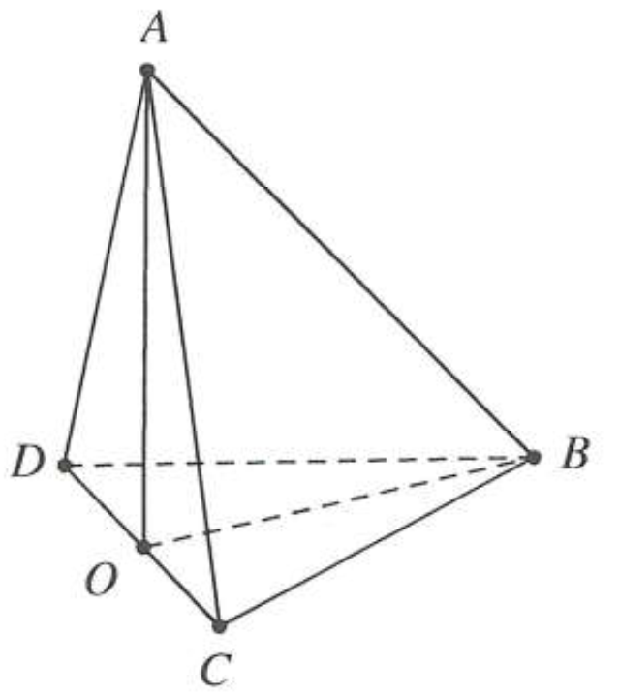
là tâm mặt cầu cần tìm. Chọn A.

Câu 4: Ta có , kẻ là tâm đường tròn ngoại tiếp tam giác BCD.
Ta có
Vậy là tâm mặt cầu cần tìm. Chọn B.
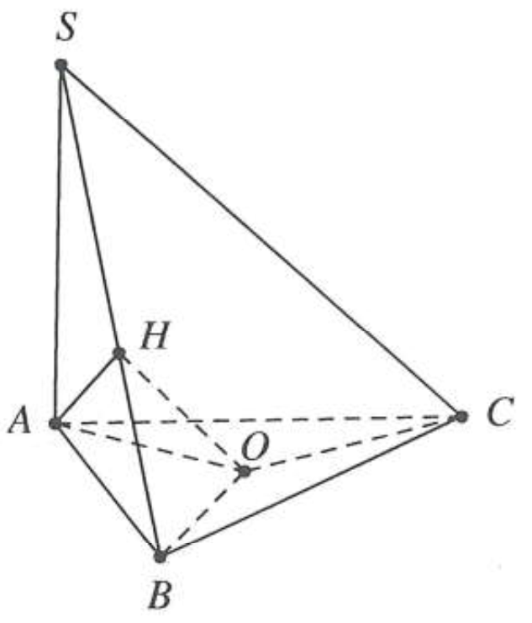
Câu 5: Ta có
Trục đường tròn ngoại tiếp tam giác ABH đi qua trung điểm của AB và vuông với
Trục đường tròn ngoại tiếp tam giác ABC đi qua tâm O của tam giác đều ABC và vuông góc với
Hai đường thẳng này cắt nhau tại chính O.
Ta có:
Vậy O là tâm mặt cầu cần tìm. Chọn A.
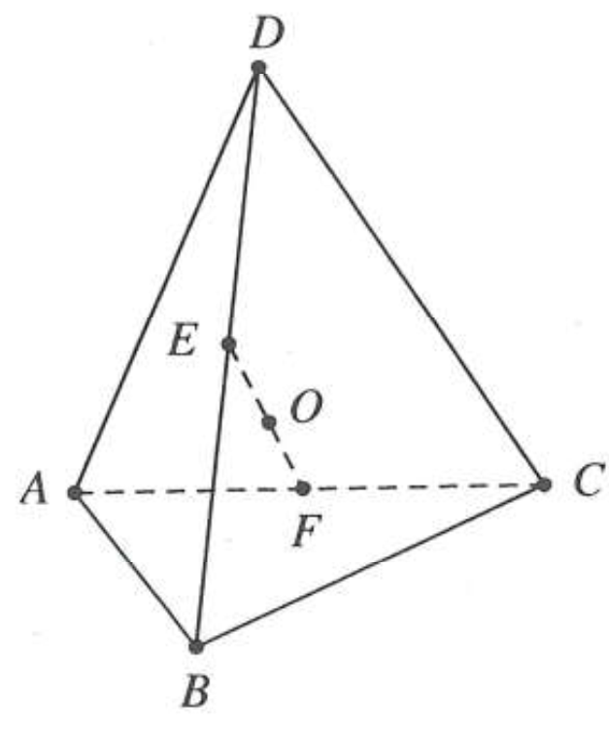
Câu 6: Gọi lần lượt là trung điểm của
Chọn A.
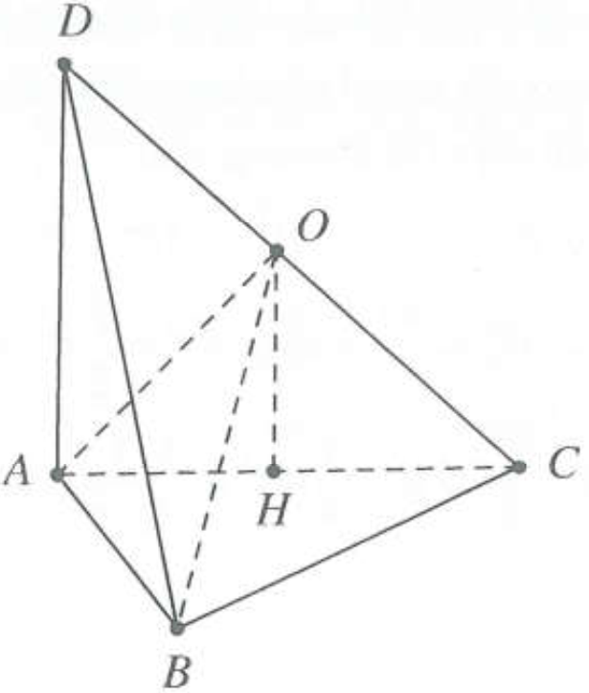
Câu 7: Gọi O là trung điểm của CD.
Ta có
Cạnh
Chọn A.

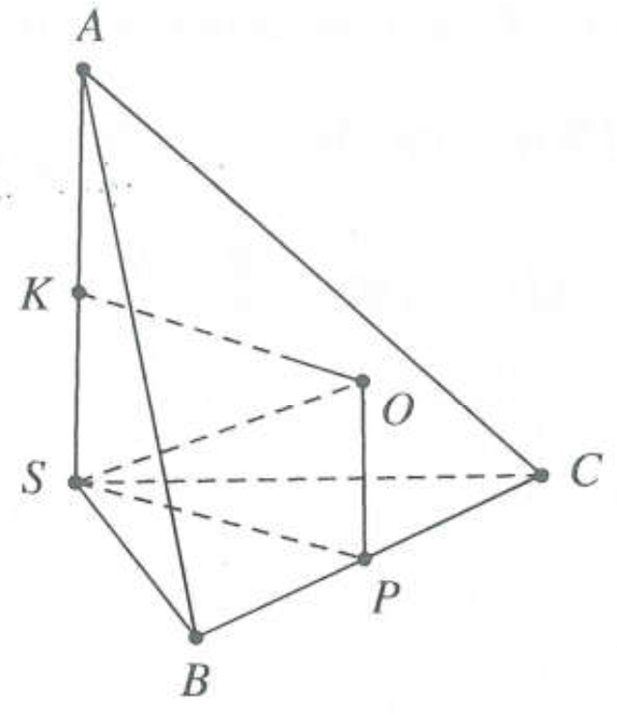
Câu 8: Ta có
Kí hiệu các điểm như hình vẽ với OP là trục đường tròn ngoại tiếp tam giác SBC và OK là trung trực của SA thì O là tâm mặt cầu.
Ta có
Chọn A.

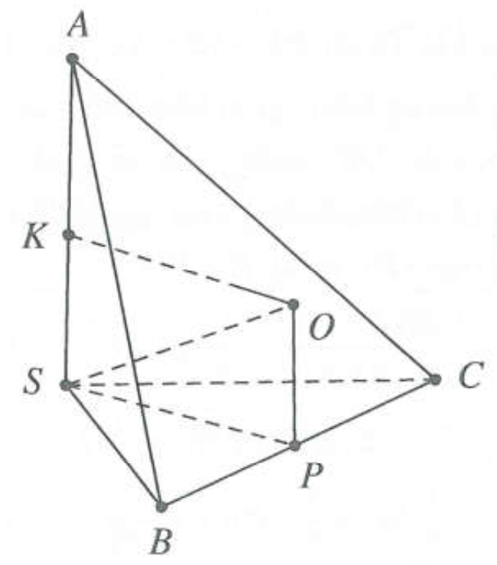
Câu 9: Ta có
Kí hiệu các điểm như hình vẽ với OP là trục đường tròn ngoại tiếp tam giác SBC và OK là trung trực của SA thì O là tâm mặt cầu.
Ta có
Chọn D.

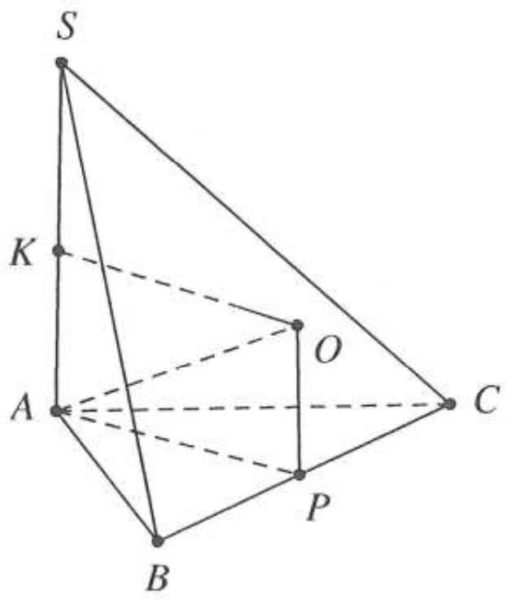
Câu 10: Kí hiệu các điểm như hình vẽ với OP là trục đường tròn ngoại tiếp tam giác ABC và OK là trung trực của SA thì O là tâm mặt cầu.
Ta có
Chọn C.

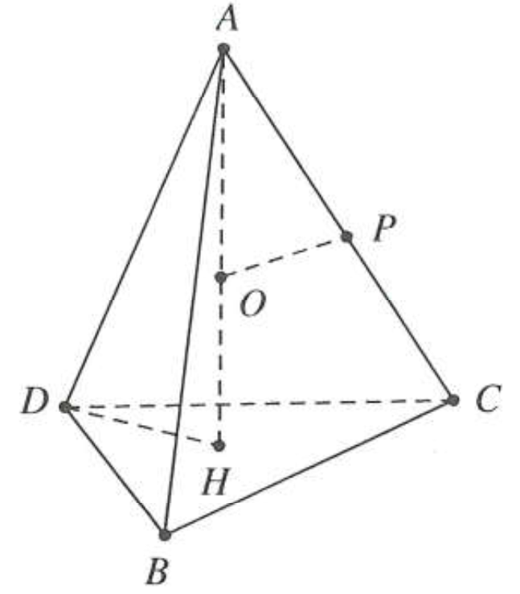
Câu 11: Kí hiệu các điểm như hình vẽ với OP là trung trực của AC thì O là tâm mặt cầu
Chọn B.

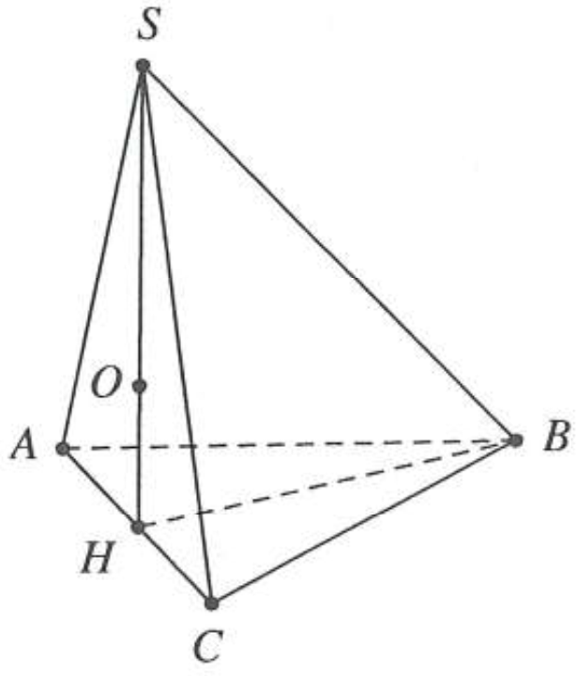
Câu 12: Ta có kẻ là tâm đường tròn ngoại tiếp tam giác ABC.
Tam giác ABC vuông cân tại B nên H là trung điểm của AC.
Gọi O là tâm đường tròn ngoại tiếp tam giác SAC thì O là tâm mặt cầu, ta có
Chọn B.
Câu 13: Ta có
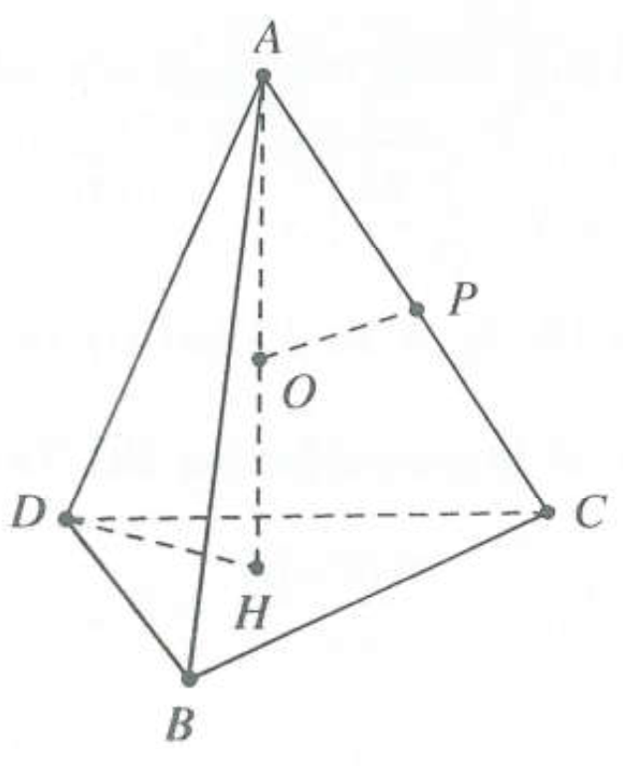
Chọn A.
Câu 14: Kí hiệu như hình vẽ với là trung trực của AC thì O là tâm mặt cầu
Ta có
Chọn A.

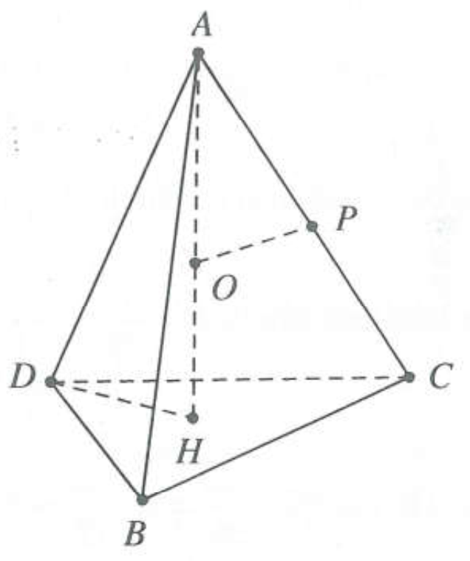
Câu 15: Kí hiệu như hình vẽ với là trung trực của AC thì O là tâm mặt cầu
Ta có
Chọn A.

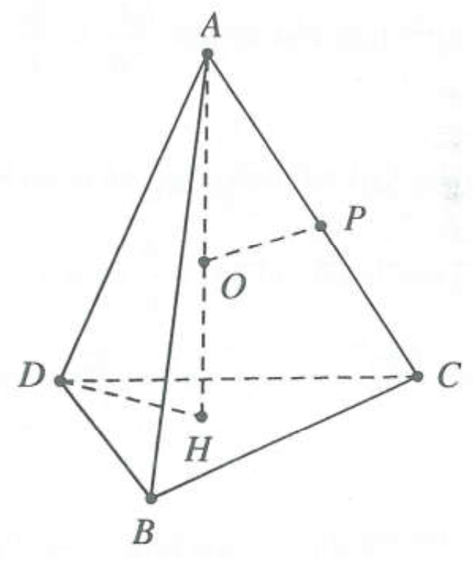
Câu 16: Kí hiệu như hình vẽ với là trung trực của AC thì O là tâm mặt cầu
Ta có
Chọn C.

Câu 17: Bán kính đường tròn ngoại tiếp tam giác ABC là
Ta có Chọn A.
Câu 18: Ta có
Bán kính đường tròn ngoại tiếp tam giác ABC là
Ta có Chọn A.
Câu 19: Ta có và là tâm đường tròn ngoại tiếp tam giác ABD
Gọi M là trung điểm của BD. Ta có
Mà
Ta có và
Ta có Chọn D.
Câu 20: Chiều cao của hình chóp là
Bán kính mặt cầu là Chọn A.
Câu 21:
Bán kính mặt cầu là Chọn A.
Câu 22: Giả sử hình chóp có cạnh bên là a, chiều cao
Mặt khác ta có Do đó suy ra
Ta có Chọn D.
Câu 23: Chiều cao của hình chóp là
Chọn B.
Câu 24: Chiều cao của hình chóp là
Chọn B.
Câu 25: Chiều cao của hình chóp là Chọn C.
Câu 26: Bán kính đường tròn đáy là
Do nên bán kính mặt cầu ngoại tiếp hình chóp là
Thể tích của mặt cầu ngoại tiếp hình chóp là: Chọn A.
Câu 27: Bán kính đường tròn đáy là
Do nên bán kính mặt cầu ngoại tiếp hình chóp là
Diện tích của mặt cầu ngoại tiếp hình chóp là: Chọn A.
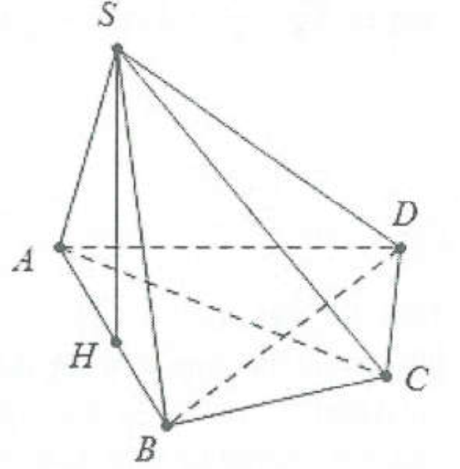
Câu 28: Ta có
cùng nhìn AB dưới một góc vuông nên tứ giác ABCD nội tiếp đường tròn bán kính
Lại có đều nên:
Do nên
Thể tích của mặt cầu ngoại tiếp hình chóp là: Chọn C.
Câu 29: Bán kính đường tròn đáy là
Do nên bán kính mặt cầu ngoại tiếp hình chóp là
Diện tích của mặt cầu ngoại tiếp hình chóp là: Chọn A.
Câu 30: Gọi H là chân đường cao hạ từ S xuống mặt phẳng
Ta có
Tương tự ra có: là hình vuông.
Do
Dựng do
Do đó
Mặt khác
Ta có: (do tứ giác HABC nội tiếp)
Trong đó Chọn C.
Câu 31: Bán kính đường tròn đáy là
Do nên bán kính mặt cầu ngoại tiếp hình chóp là: Chọn C.
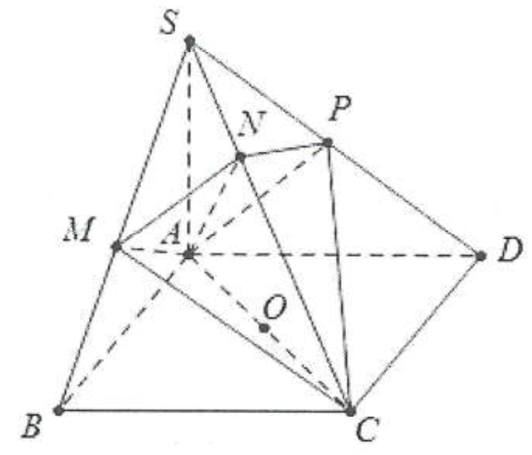
Câu 32: Ta có mặt khác do đó Như vậy
Tương tự Lại có vậy tâm mặt cầu ngoại tiếp tứ diện là trung điểm của AC.
Suy ra Chọn C.

Câu 33: Đặt
Gọi lần lượt là trung điểm của AB và CD ta có: suy ra NM là trung trực của AB, tương tự MN là trung trực của DC
Khi đó sao cho
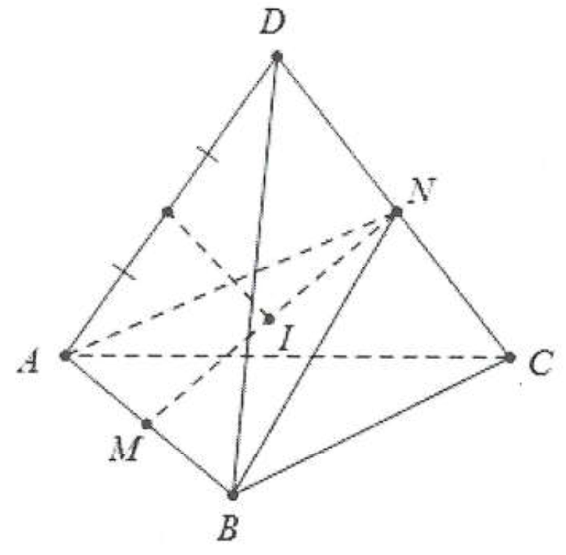
Lại có
Mặt khác
giải phương trình tìm R.
Áp dụng:
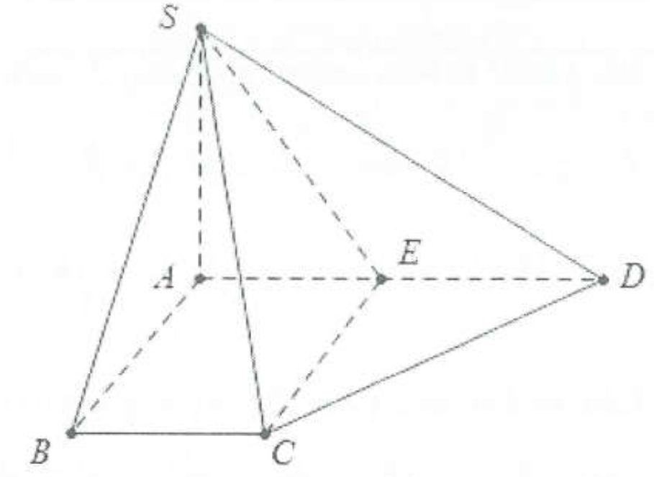
Chọn B.
Câu 34: Ta có
Đặt
Ta có: vuông tại E và
Do đó
Lại có:
Suy ra
Do đó Chọn D.
Câu 35: Gọi và lần lượt là bán kính đường tròn ngoại tiếp tam giác đều và ta có:
Do nên
Thể tích khối cầu ngoại tiếp hình chóp đã cho là: Chọn C.
Câu 36: Đặt
Tam giác ABC vuông cân tại A nên
Tam giác SAB là tam giác đều nên
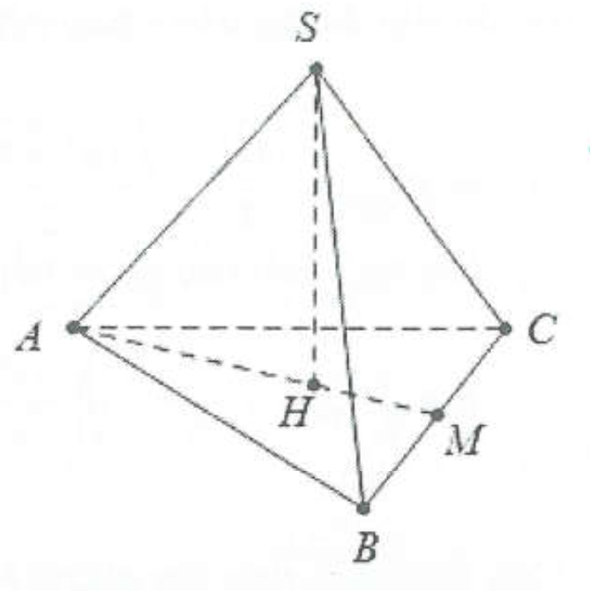
Thể tích khối cầu ngoại tiếp hình chóp đã cho là: Chọn B.
Câu 37: Do là hình chóp tam giác đều nên
Ta có:
Gọi M là trung điểm của BC và H là trọng tâm tam giác AB
Khi đó
Bán kính đường tròn ngoại tiếp hình chóp là:
Chọn B.
Câu 38: Đặt
Tam giác ABDC là hình vuông cạnh bằng 2a nên
Tam giác SAB vuông cân tại S nên
Do nên Chọn D.
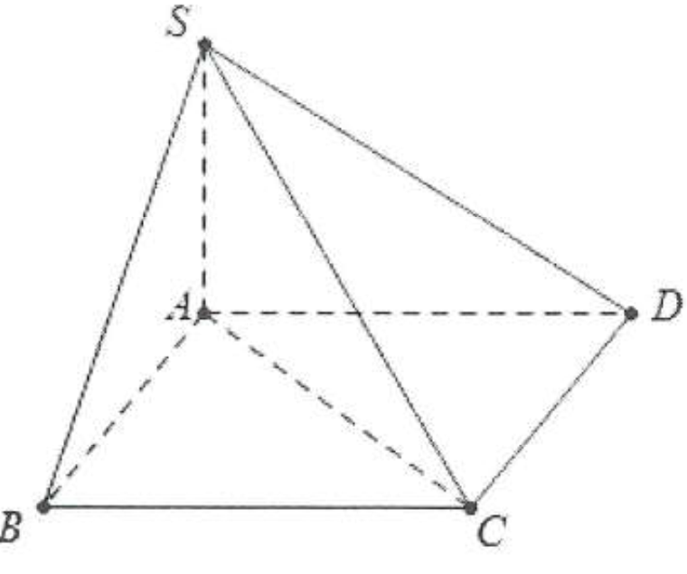
Câu 39: Do
Ta có:
Lại có:
Do
Thể tích khối cầu ngoại tiếp hình chóp là: Chọn D.
Câu 40: Gọi H là trung điểm của AB.
Do
Ta có:
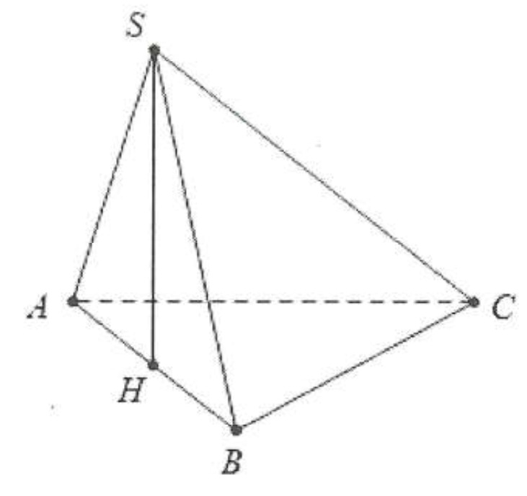
Mặt khác:
Suy ra đặt
Đặt
Trong đó
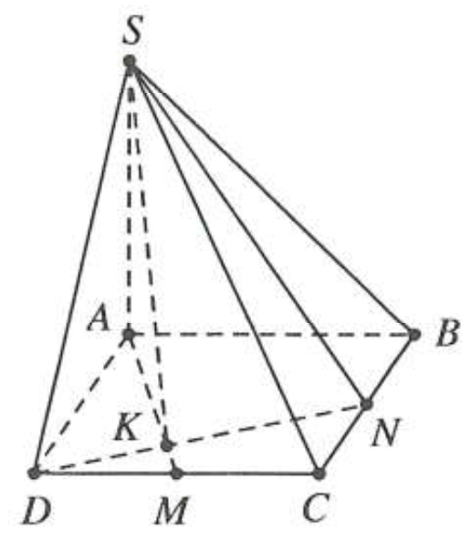
Suy ra Chọn B.

Câu 41: Vì ABNK là tứ giác nội tiếp
Do đó tâm đường tròn ngoại tiếp tứ giác ABKN là trung điểm AN
Suy ra:
Vậy bán kính mặt cầu ngoại tiếp khối chop S.ABNK là:
Chọn A.
Câu 42: Công thức tìm nhanh bán kính mặt cầu ngoại tiếp hình chóp là với
- r là bán kính đường tròn ngoại tiếp đa giác đáy.
- là đỉnh hình chóp, O là tâm đường tròn ngoại tiếp đa giác đáy, h là chiều cao khối chóp.
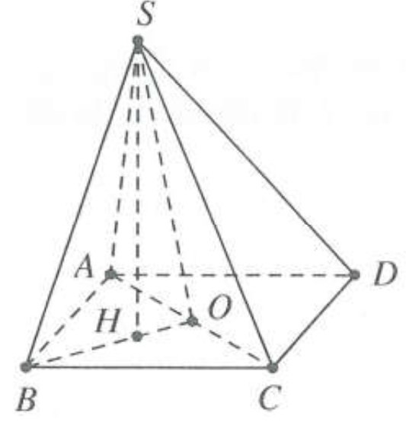
Ta có
Tam giác ABC vuông tại
Do đó
Vậy
Bán kính đường tròn ngoại tiếp ABCD là
Áp dụng công thức, ta được Chọn C.
Câu 43: Vì E là trung điểm là hình vuông
mà
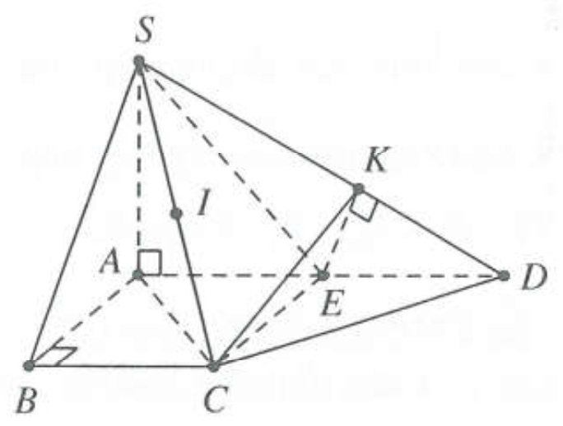
Ta có mà
Lại có mà
Gọi I là trung điểm
Do đó I là tâm mặt cầu đi qua sáu điểm
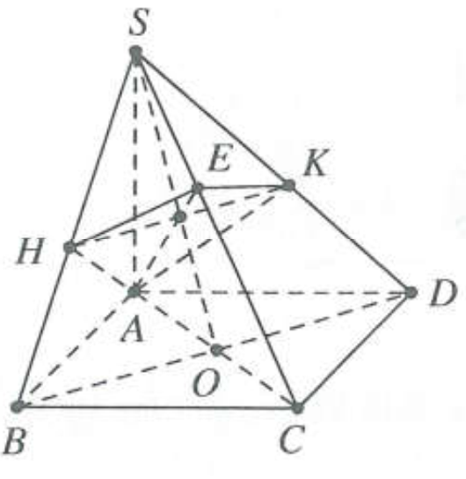
Vậy bán kính cần tìm là Chọn A.
Câu 44: Dễ thấy nhìn dưới AC một góc
Ta có mà
Lại có mà
Chứng minh tương tự, ta được
là đường kính mặt cầu ngoại tiếp khối chóp ABCDEHK
Vậy Chọn A.
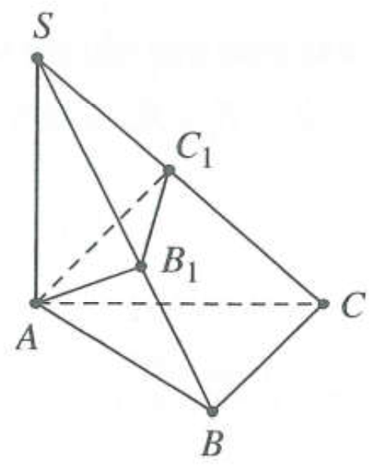
Câu 45: Áp dụng định lý Cosin, ta có
Suy ra bán kính đường tròn ngoại tiếp là
(định lý Sin)
Gọi O là tâm đường tròn ngoại tiếp
Gọi M là trung điểm mà
Suy ra mà M là tâm đường tròn ngoại tiếp
Do đó Chứng minh tương tự, ta được
Vậy O là tâm mặt cầu ngoại tiếp đi qua các điểm
Chọn D.
Câu 46: Chọn độ dài cạnh lập phương là 1
Gọi I là tâm hình lập phương (tham khảo hình vẽ dưới đây)
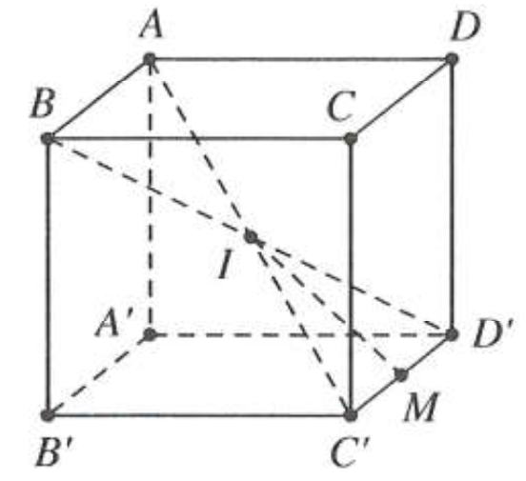
- Bán kính mặt cầu ngoại tiếp hình lập phương là
- Bán kính mặt cầu nội tiếp hình lập phương là
- Bán kính mặt cầu nội tiếp tiếp xúc với tất cả các cạnh là
Vậy Chọn B.
Câu 47: Chọn độ dài cạnh lập phương là 1
Gọi I là tâm hình lập phương (tham khảo hình vẽ dưới đây)
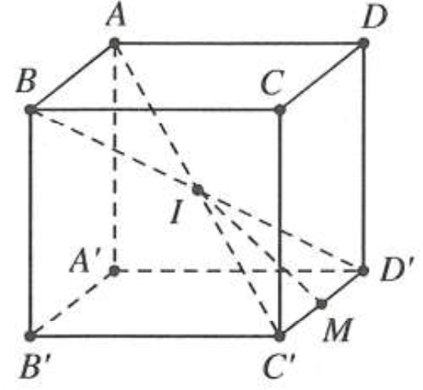
- Bán kính mặt cầu ngoại tiếp hình lập phương là
- Bán kính mặt cầu nội tiếp hình lập phương là
- Bán kính mặt cầu nội tiếp tiếp xúc với tất cả các cạnh là
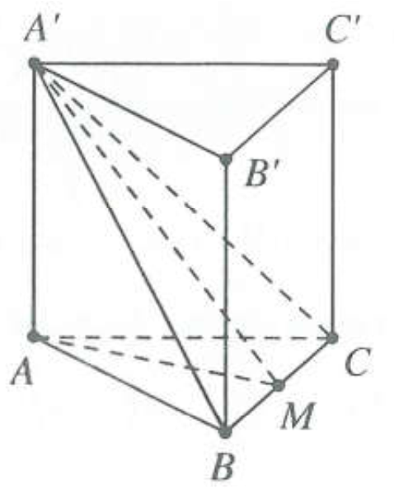
Vậy Chọn D.
Câu 48: Gọi M là trung điểm
Do đó
Đặt
Suy ra
Khi đó bán kính đường tròn ngoại tiếp là
Vậy bán kính mặt cầu cần tính là Chọn B.
Câu 49: Ta có
Gọi H là trung điểm của
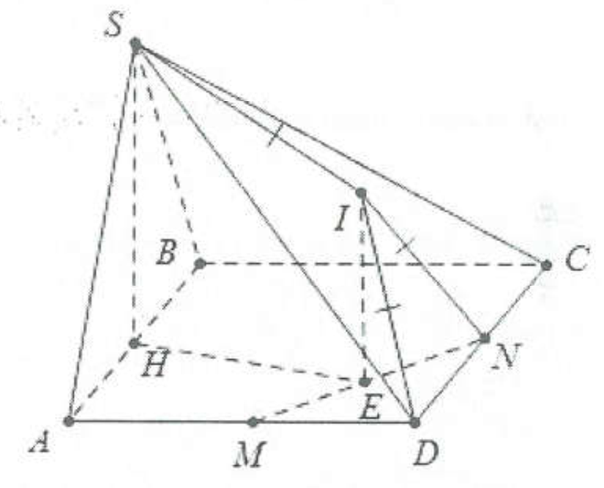
Gọi E là trung điểm của MN, dựng đường thẳng d qua E song song với SH, trên d lấy điểm I sao cho là tâm mặt cầu ngoại tiếp khối chóp
Ta có vuông tại
Mặt khác:
Lại có:
CACL 4 đáp án vào biểu thức Chọn C.
Câu 50:
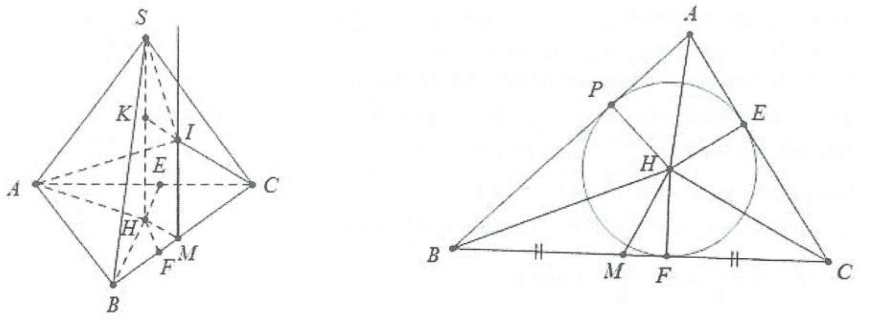
Gọi r là bán kính đường tròn nội tiếp tam giác ABC. Theo công thức tính diện tích tam giác ta có:
trong đó . Suy ra
Tam giác ABC vuông tại suy ra tam giác APE vuông cân tại tam giác AEH vuông cân tại Ta có:
Ta có:
Mặt khác
(Dấu cộng khi cùng phía với mặt phẳng và dấu trừ khi khác phía với mặt phẳng )
Giải phương trình trên Chọn A.
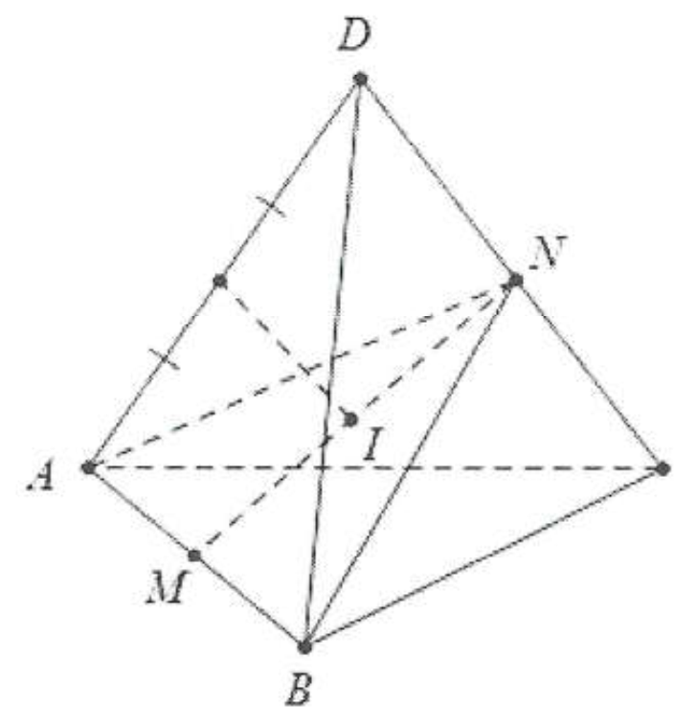
Câu 51: Đặt
Ta có:
Chọn C.
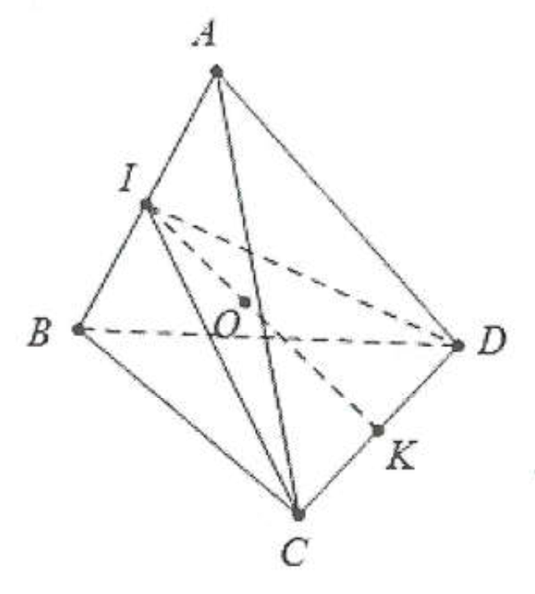
Câu 52: Gọi lần lượt là trung điểm của AB và CD.
Ta có:
Tương tự
Do đó KI là đường trung trực của AB và CD.
Gọi O là tâm mặt cầu ngoại tiếp tứ diện ABCD thì
Ta có:
Mặt khác
Chọn D.

